2026深大事盘点：南区宿舍将装修、换家具、换电梯『深大荔知』

图片
从2011年到2026年，深大南校区（沧海校区）启用已经过了15年。
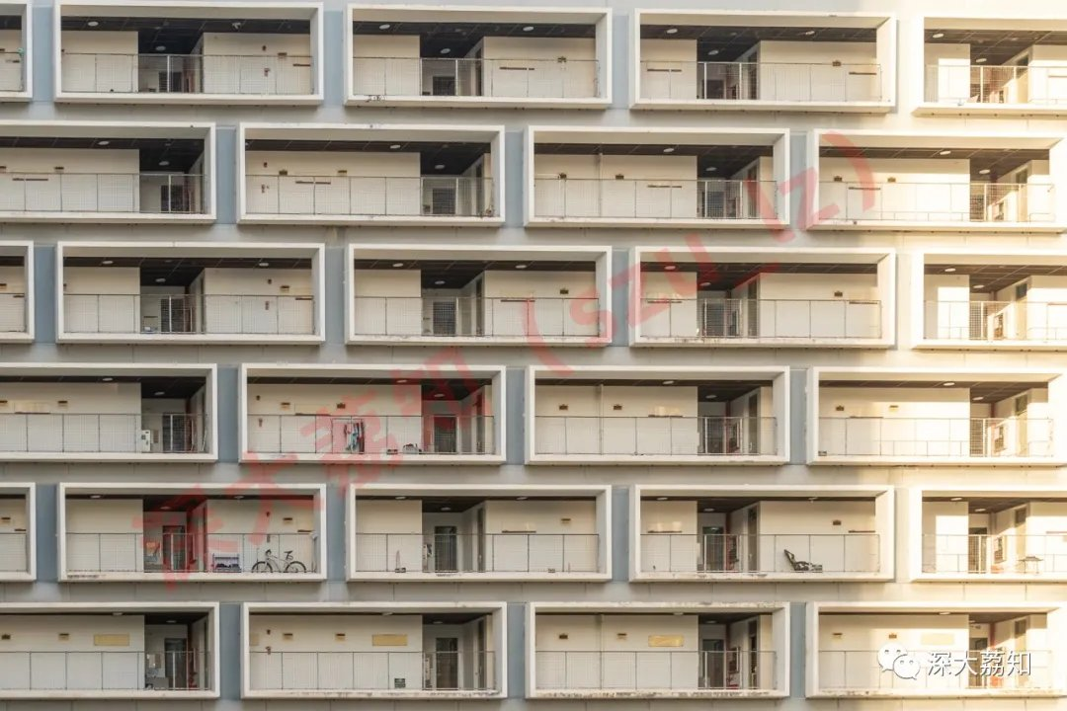
图片
此前的家具空间利用率比较低，部分宿舍的地板也常因水泥地板不耐磨而包浆：
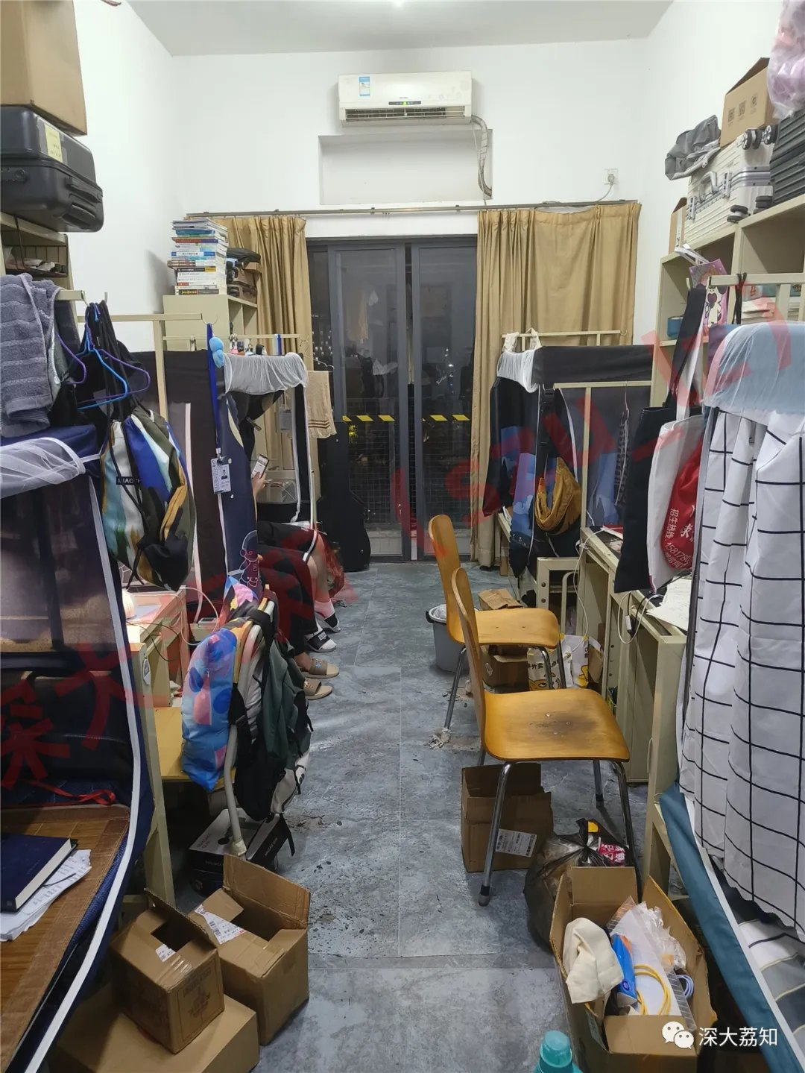
图片
（此前宿舍征集的照片）
最近学校陆续发布南区宿舍的修缮、换家具等通知。2026年深大南区赢一局！
宿舍修缮：
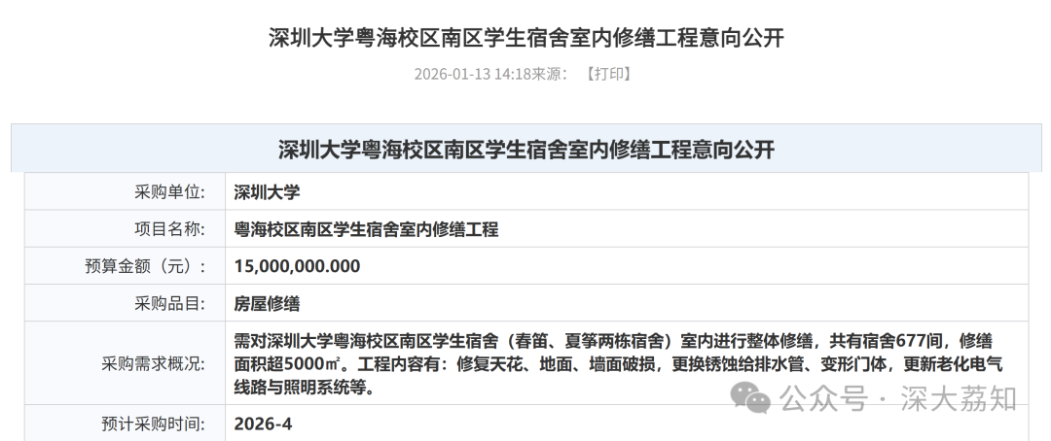
图片
宿舍换家具：
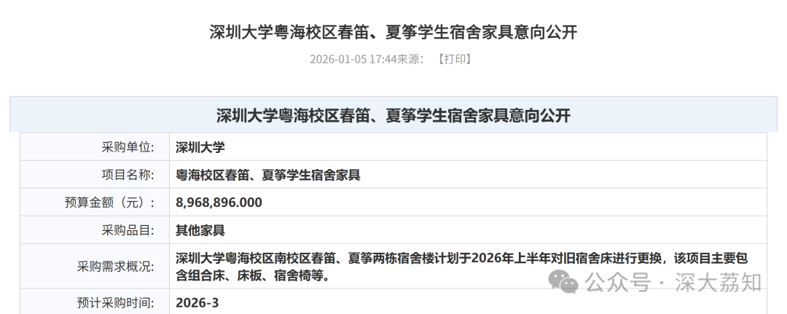
图片
换电梯：
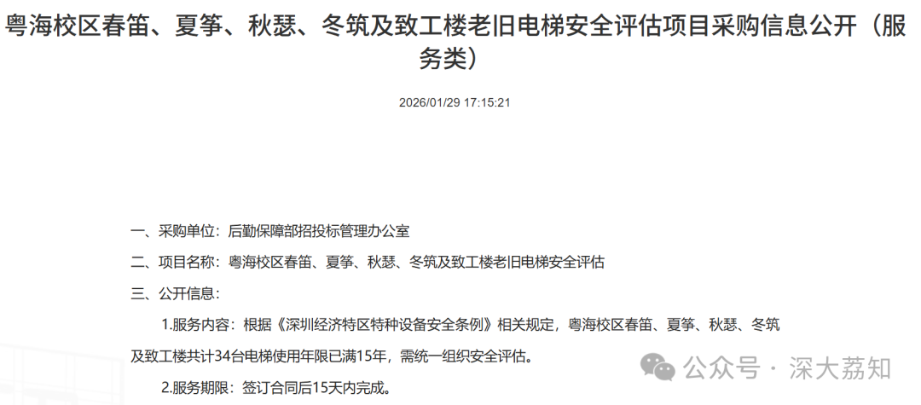
图片
至于新家具的款式，预计跟此前多个换家具的其他宿舍一样，都是上床下桌款（下图可以参考参考，以实际中标为准）：
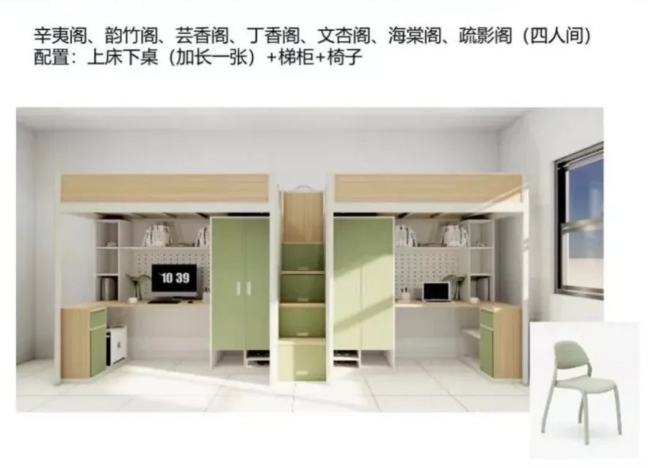
图片
（图自网络）
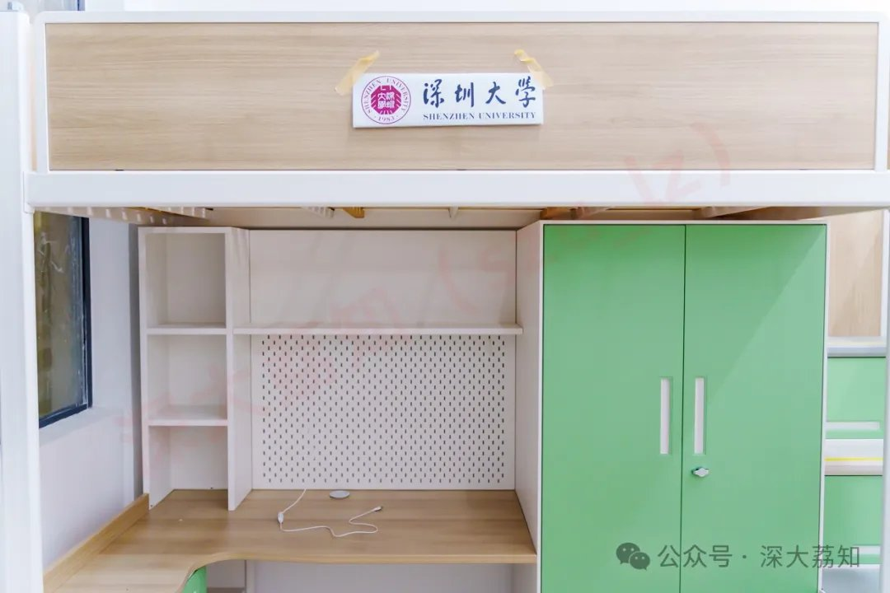
图片
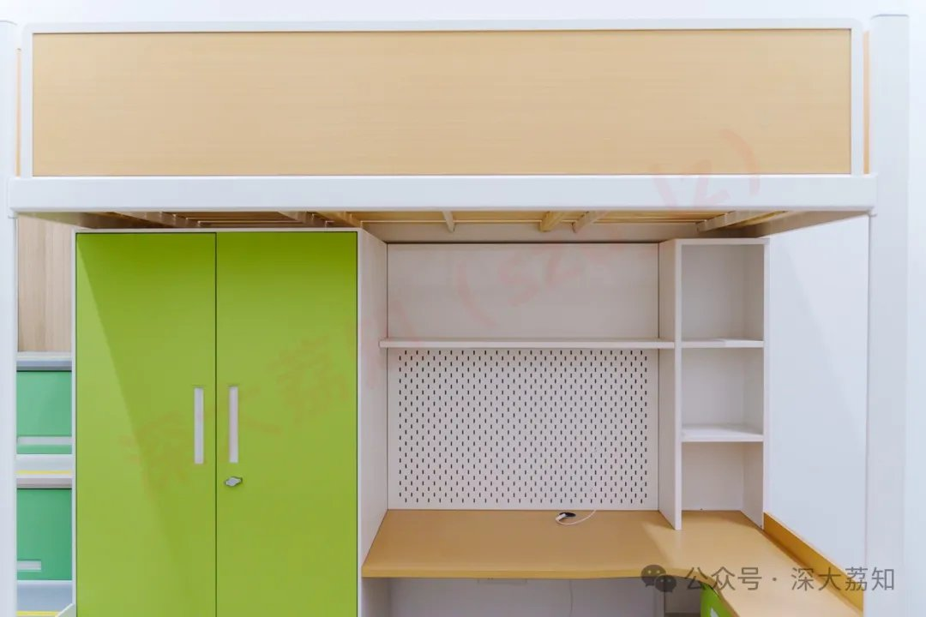
图片
日常咨询可以加小玛荔：whyszu
商家社团合作加荔知菌：dearszu

图片

